GAL « Nov’Ardenne »
Canevas de fiche projet
Identification du projet :
Intitulé :

Porteur de projet potentiel :

Partenariat envisageable :

Description succincte :
Objectifs :

Actions précises envisagées :

Moyens mobilisés :

Personne(s) de contact pour le projet et coordonnées :

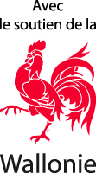
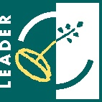
Document à renvoyer pour le 12 octobre 2015 au plus tard, soit par mail (mc.detroz@rnd.be) soit par fax (084/32.08.59), soit par courrier (Marie-Caroline Detroz, RND asbl, Rue de la Fontaine, 17c, 6900 Marloie), soit à déposer à l’accueil d’une des 4 Maisons communales.
Plus d’informations ? Surfer sur www.novardenne.be ou sur le site Internet de votre commune.

